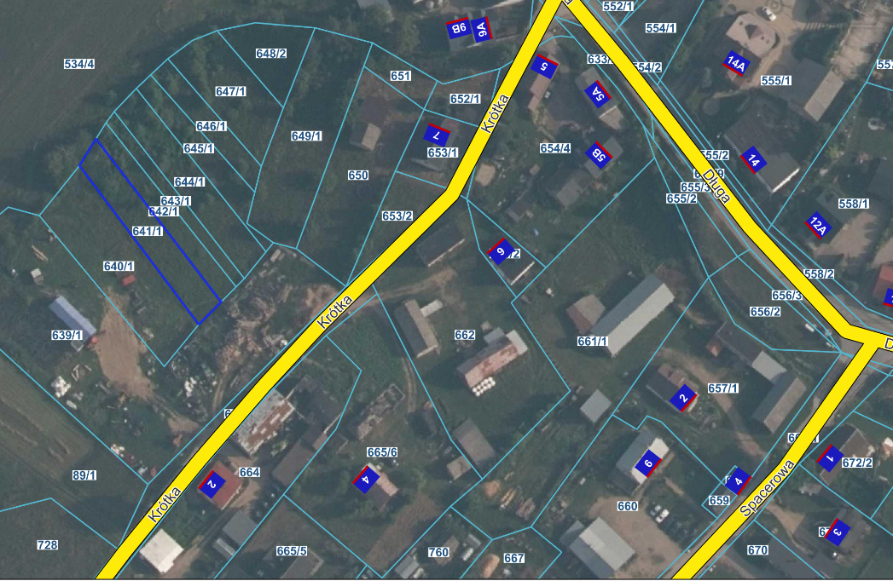

Działka nr 641/1

obr. Kamienica Szlachecka